GENTIA
MANUAL DE CAPACITACIÓN · CAP-15

Consolidación e intercompany
Guía operativa paso a paso para ejecutar el proceso de forma controlada y auditable en GENTIA ERP.
Audiencia | Contabilidad corporativa, contadores regionales, responsables de consolidación y contraloría
Versión | 1.0
Fecha | 28 de octubre de 2026
Ambiente | Capacitación / Pruebas
Clasificación | Uso interno
Las imágenes utilizan datos ficticios de capacitación. No contienen credenciales ni información productiva.

CAP-15 · Manual de Consolidación e intercompany
Contenido
- Objetivo y alcance
- Prerrequisitos
- Ruta de acceso
- Flujo general
- Procedimiento paso a paso
- Controles clave
- Errores frecuentes
- Ejercicio práctico
- Checklist de validación

1. Objetivo y alcance
Objetivo | Preparar y ejecutar una consolidación trazable por período, moneda y subsidiaria, conciliando operaciones intercompany y documentando las eliminaciones antes de emitir cifras corporativas.
Audiencia | Contabilidad corporativa, contadores regionales, responsables de consolidación y contraloría
Alcance | Configuración, operación, controles, excepciones, evidencia y validación del tema Consolidación e intercompany.
Regla de seguridad: confirme siempre la empresa activa, el rol activo y el período antes de guardar una operación. Nunca comparta contraseñas, enlaces de recuperación ni secretos técnicos.

2. Prerrequisitos
- Períodos de las subsidiarias cerrados o bloqueados para cambios no autorizados.
- Plan de cuentas y monedas homologados para el grupo.
- Dimensión Compañía relacionada informada en todas las operaciones intercompany.
- Tasas de cierre, promedio e históricas cargadas según la política contable.
- Usuario con acceso a todas las subsidiarias incluidas en el perímetro.

3. Ruta de acceso
- /consolidation.html
- /intercompany-loans-report.html
- /intercompany-commercial-report.html
- Informes > Contabilidad > Balanza de comprobación

4. Flujo general
- Definir perímetro
- Validar cierres
- Revisar monedas
- Conciliar intercompany
- Proponer eliminaciones
- Ejecutar
- Analizar diferencias
- Emitir evidencia
5. Procedimiento paso a paso
1

Confirmar el período corporativo
Abra Consolidación, seleccione año, mes, libro contable y moneda de presentación. Compruebe que la fecha de corte coincida con el calendario de cierre aprobado.
Verifique: El encabezado muestra el período y la moneda corporativa correctos.
2

Definir el perímetro de consolidación
Seleccione únicamente las subsidiarias que forman parte del grupo para el período. Revise porcentajes, fecha de incorporación y método de consolidación cuando aplique.
Verifique: La lista no contiene empresas fuera del alcance ni omite filiales vigentes.
3

Validar el estado de cada subsidiaria
Revise que cada filial tenga su balanza cuadrada, períodos cerrados y procesos de revaluación, depreciación e impuestos completados. Abra el detalle de las alertas antes de continuar.
Verifique: Todas las subsidiarias aparecen listas o con una excepción formalmente documentada.
4

Revisar las tasas de conversión
Confirme las tasas de cierre para activos y pasivos, promedio para resultados e históricas para patrimonio y partidas que así lo requieran. No sustituya una tasa histórica por la tasa del día.
Verifique: Cada moneda utilizada posee la tasa y el método de conversión correspondiente.
5

Ejecutar el reporte de préstamos intercompany
Genere el informe por cuenta del grupo Cuentas por Cobrar/Pagar Compañías Relacionadas, moneda y dimensión Compañía relacionada. Compare saldos recíprocos por pareja de empresas.
Verifique: Cada saldo por cobrar tiene una contraparte por pagar identificable en la misma moneda.
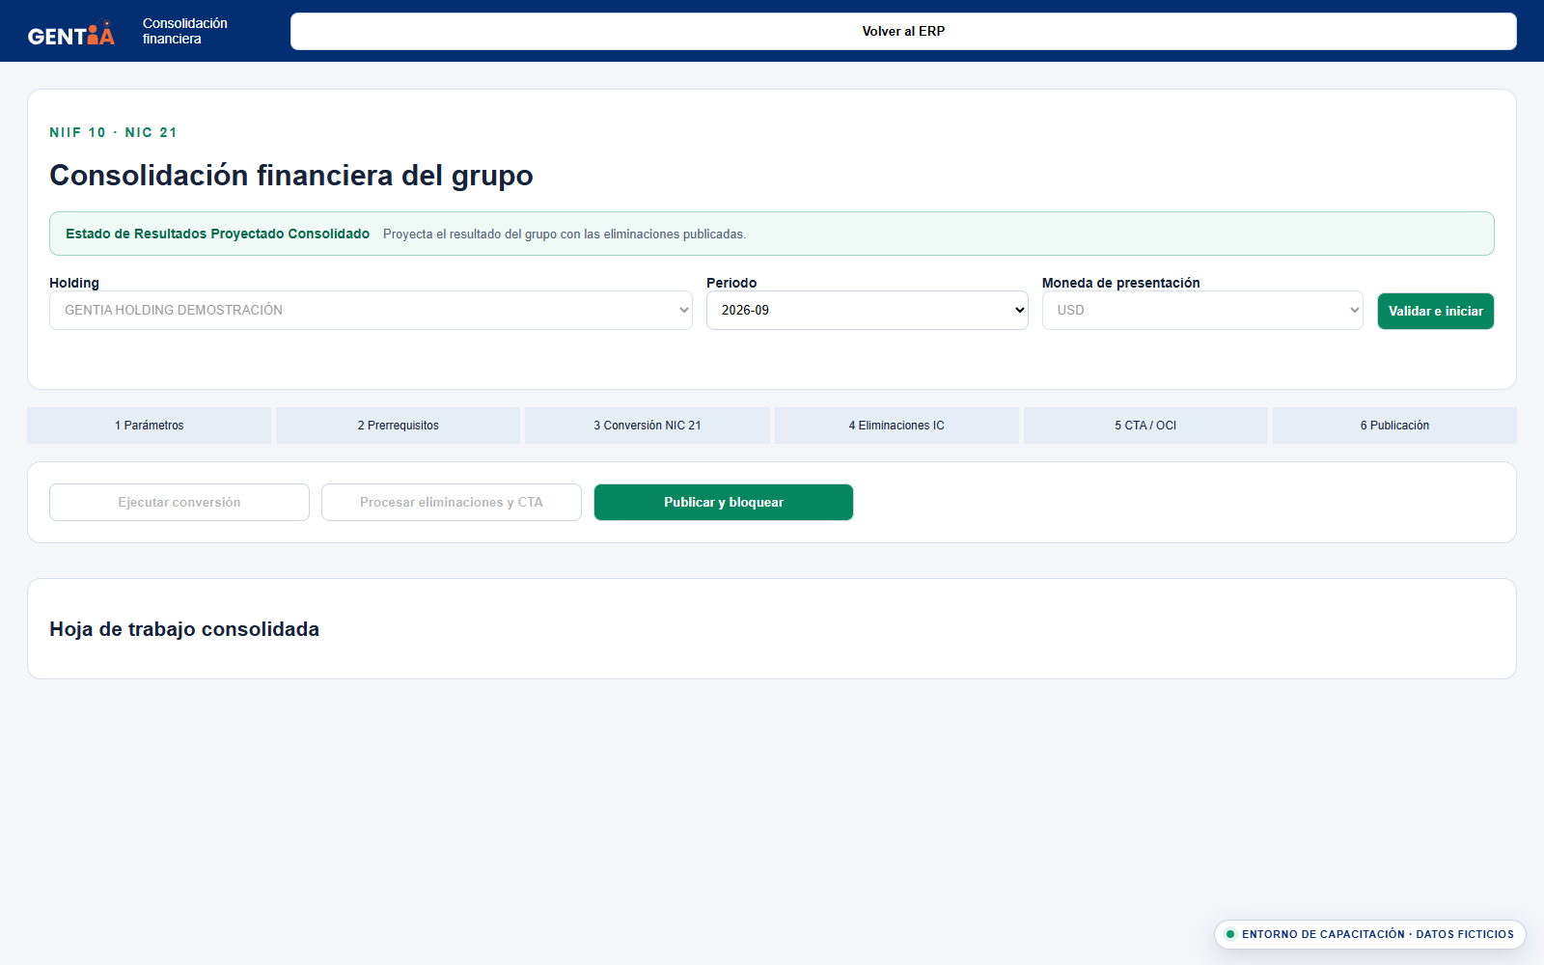Figura 1. Parámetros de consolidación financiera
6

Ejecutar el reporte comercial intercompany
Consulte las cuentas 113002 y 211002 separadas por cliente, proveedor, moneda y compañía relacionada. Investigue documentos abiertos, notas de crédito y pagos en tránsito.
Verifique: Las diferencias quedan explicadas por documento y responsable, no solo por cuenta.
7

Corregir o clasificar diferencias
Corrija en la subsidiaria de origen los errores de tercero, moneda o dimensión. Para diferencias temporales, registre responsable, causa, importe y fecha prevista de resolución.
Verifique: No quedan diferencias sin dueño ni explicación antes de las eliminaciones.
8

Preparar las eliminaciones
Genere o revise los asientos de eliminación de saldos, transacciones, ingresos, gastos, préstamos, intereses y dividendos intercompany. Mantenga referencias a ambas transacciones de origen.
Verifique: Cada eliminación está balanceada y conserva trazabilidad hacia las dos filiales.
9

Ejecutar la consolidación
Inicie el proceso únicamente cuando los controles previos estén conformes. No cierre el navegador durante la ejecución; si aparece un tiempo de espera, verifique el estado antes de volver a lanzar.
Verifique: La corrida finaliza una sola vez, con identificador, usuario, fecha y estado Exitoso.
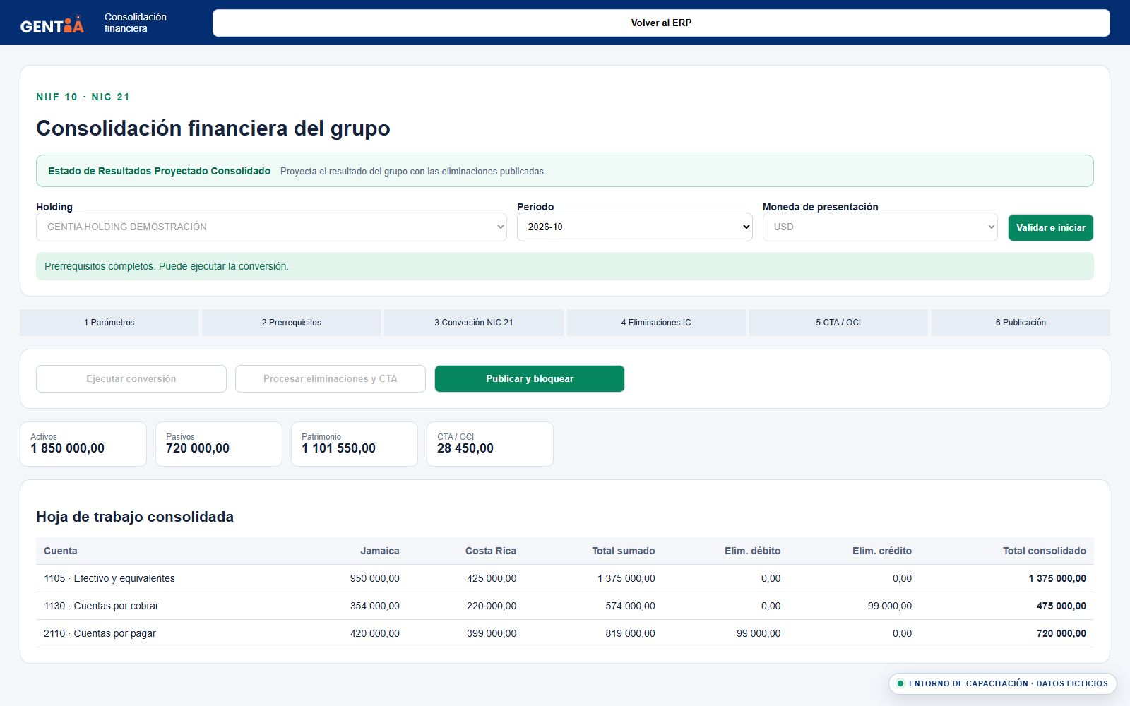Figura 2. Conversión, eliminaciones y hoja consolidada
10

Analizar la conversión y el patrimonio
Revise el ajuste acumulado por conversión, resultados del período, participaciones y movimientos patrimoniales. Compare contra el mes anterior y explique variaciones materiales.
Verifique: El movimiento del patrimonio se reconcilia con resultados, aportes y diferencias de conversión.
11

Conciliar los estados consolidados
Compare balance, resultados, flujo de efectivo y balanza consolidada. Abra el detalle de cualquier diferencia hasta llegar al asiento y subsidiaria que la originan.
Verifique: Activo = Pasivo + Patrimonio y el resultado coincide entre los informes al centavo.
12

Exportar y archivar la evidencia
Descargue Excel o PDF de los reportes, matriz de diferencias, asientos de eliminación y resumen de la corrida. Guarde el paquete en el repositorio autorizado con versión y aprobador.
Verifique: El expediente permite reproducir el resultado sin depender de explicaciones verbales.

6. Controles clave
- Mismo período, libro y moneda de presentación en todas las validaciones.
- Compañía relacionada obligatoria en cuentas intercompany.
- Tasas de conversión aplicadas según la naturaleza de cada cuenta.
- Diferencias intercompany resueltas o documentadas antes de eliminar.
- Asientos de eliminación balanceados y reversables cuando corresponda.
- Una sola corrida final aprobada por período y versión.
- Paquete de evidencia con trazabilidad por subsidiaria y documento.

7. Errores frecuentes y solución
Situación | Acción recomendada
El reporte intercompany no cuadra  Causa: Una filial usó otra moneda, tercero o compañía relacionada, o registró el documento en un período distinto. | Compare por pareja de empresas, moneda y documento; corrija el origen o documente la diferencia temporal.
La consolidación duplica cifras  Causa: Se repitió una corrida o se incluyó una subsidiaria más de una vez. | Revise el identificador y perímetro; anule la versión duplicada y ejecute una sola corrida controlada.
Diferencia de conversión inesperada  Causa: Falta una tasa o se aplicó tasa de cierre a una partida histórica. | Revise la política por cuenta, restaure la tasa histórica y vuelva a calcular desde la fuente.
El proceso excede el tiempo de espera  Causa: Volumen alto o consulta sin optimizar; la tarea puede haber continuado en servidor. | Consulte primero el estado de la corrida. No la repita hasta confirmar que no fue creada.
No se puede abrir el detalle de una filial  Causa: El rol no tiene acceso a esa subsidiaria. | Solicite la asignación de empresa y permiso de consulta; no exporte datos desde una cuenta ajena.

8. Ejercicio práctico

Cierre consolidado de prueba
Consolidar tres subsidiarias, dos monedas y una diferencia temporal en una factura intercompany.
- Definir período y perímetro
- Validar tasas
- Conciliar préstamos y cuentas comerciales
- Documentar la diferencia temporal
- Revisar eliminaciones
- Ejecutar la corrida
- Conciliar estados
- Exportar evidencia

Resultado esperado
La consolidación queda balanceada, la diferencia temporal está identificada y las eliminaciones tienen trazabilidad completa.

9. Checklist de validación
- Perímetro aprobado
- Filiales cerradas
- Balanzas cuadradas
- Tasas completas
- Intercompany conciliado
- Diferencias documentadas
- Eliminaciones balanceadas
- Conversión revisada
- Estados conciliados
- Evidencia archivada
GENTIA ERP · CAP-15 · Versión 1.0 · 28 de octubre de 2026

